### 泗县司法局开展庆祝“三八”妇女节暨“巾帼走基层”主题实践活动

为深入贯彻安徽省“一改、两为、五做到”会议精神，恰逢第112个“三八”国际劳动妇女节到来之际，3月8日，泗县司法局工会组织女职工赴墩集镇开展“巾帼走基层”主题实践活动。司法局副局长许静、墩集镇党委副书记李庆龙、司法局机关各处室、所属单位女职工参加活动。

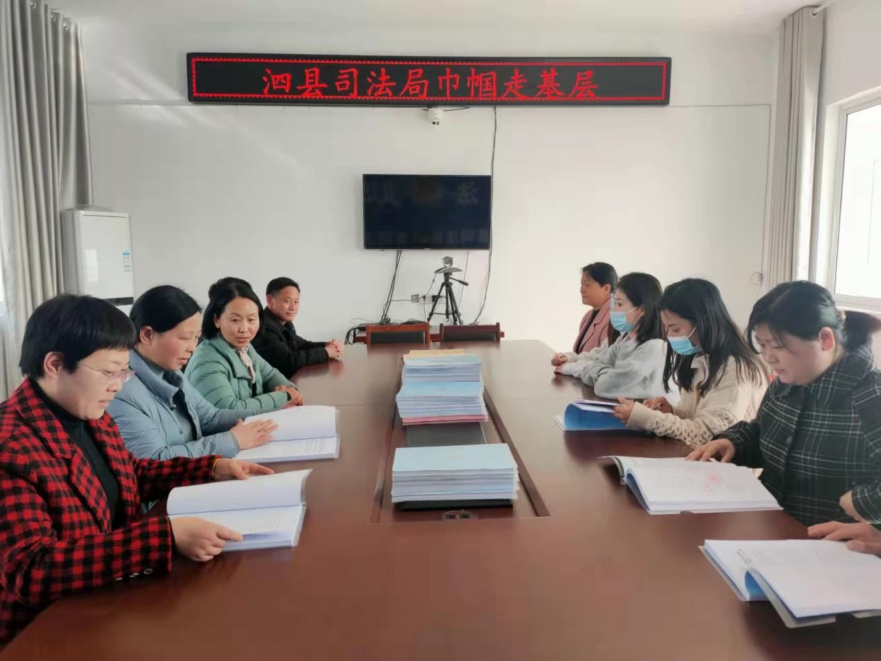

在墩集镇司法所，大家详细了解墩集司法所的组织、制度、机制建设以及作用发挥情况，查看了社区矫正档案、人民调解卷宗和安置帮教资料，同时，认真听取了墩集司法所所长陈清对相关工作开展情况的汇报，感悟基层司法工作的强大生命力、创造力。

在位于墩集的泗县腾跃新型建材有限公司，开展“泗县司法局巾帼走基层送法进企业”的宣传活动，积极向企业员工发放法律法规宣传资料，用通俗易懂的语言为她们讲解妇女维权法律知识、民法典知识、反家庭暴力知识和网络电信诈骗防范知识等，为企业员工送去一批法律宣传资料，并捐赠了50多个保温杯。

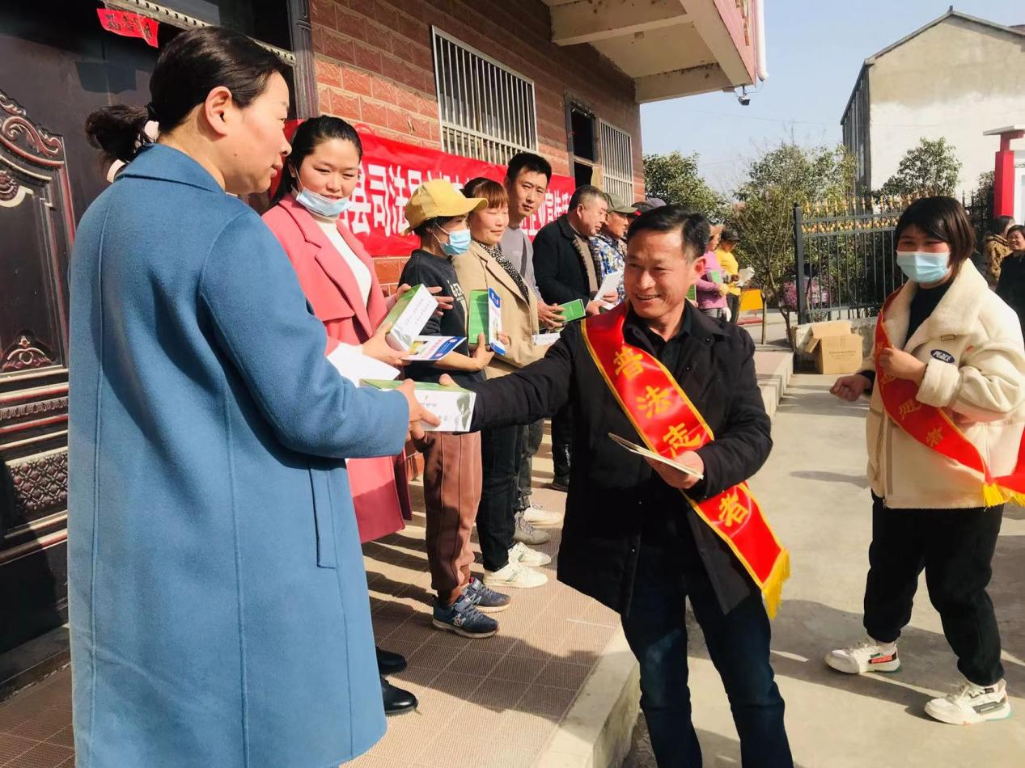

在墩集镇汴河新村的草莓园里，大家一起从繁忙的工作中暂时抽身，感受大自然的美好。墩集镇不愧是是草莓之乡，很多草莓的品种大家都没有见过，有的是红玉、有的是粉玉、有的是奶油，引得大家兴致勃勃、拍照连连。一边采摘一边品尝，不多时便掌握了摘草莓的技巧，在欢乐的采摘中，分享生活和工作中的乐事，乘兴而来，满载而归。

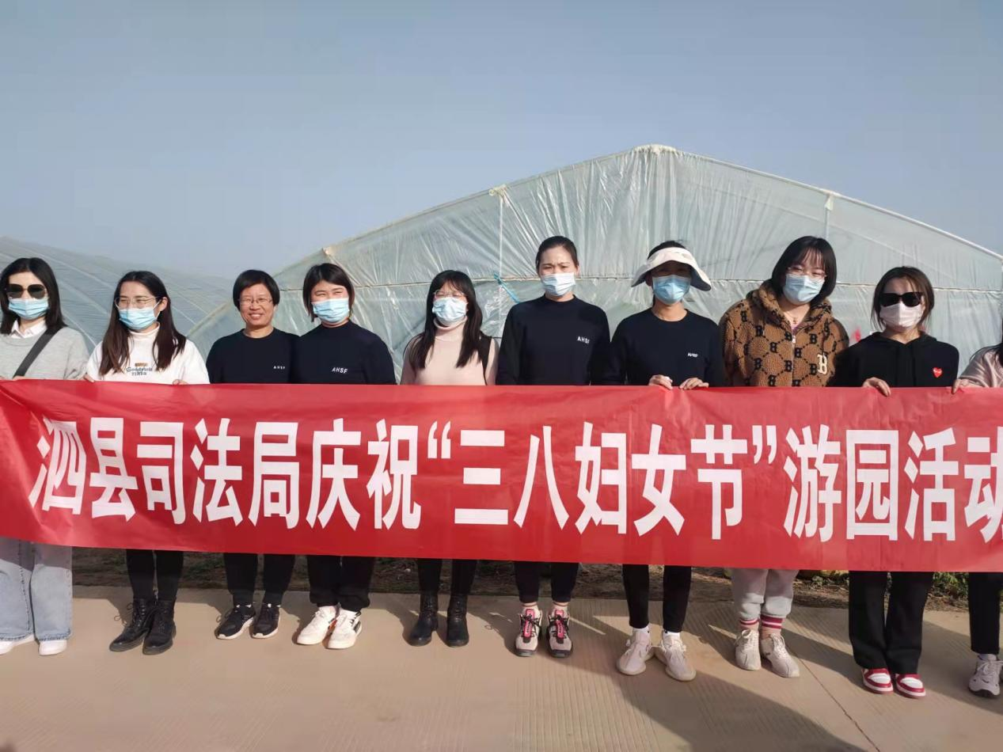

　　活动结束后，大家纷纷表示，这次主题实践活动丰富多彩，既了解了基层、学到了经验，又提振了精神、鼓足了干劲。下一步，要认真开展好党史学习教育，不断提高政治判断力、政治领悟力、政治执行力，努力提升工作本领，撸起袖子加油干，以巾帼不让须眉的豪情和努力，为实现第二个百年奋斗目标贡献自己的力量。